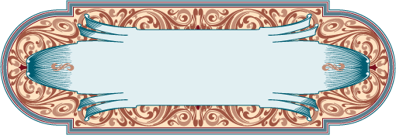

שאלות ותשובות בפרשת השבוע
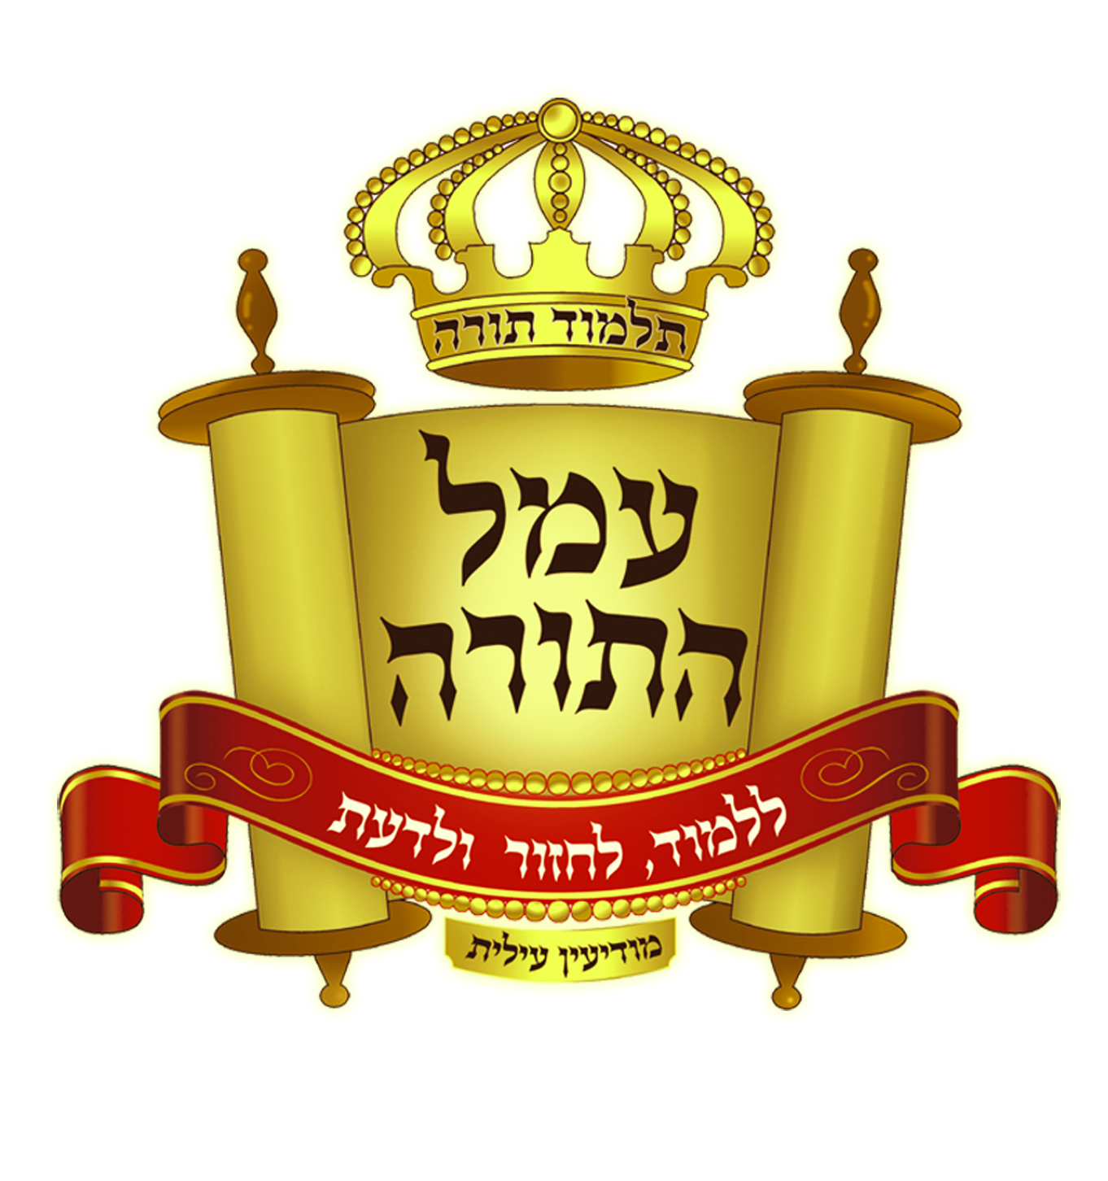

יוצא לאור ע"י
הרב מאיר רוז שליט"א
מנהל ת"ת 'עמל התורה' בקרית ספר
מחבר הספרים מאורות המגילה ומאורות ההגדה

- כל הזכויות שמורות למו"ל:
מאיר רוז
משך חכמה 39
ת.ד. 4142 מודיעין עילית
08-9740324 050-4168069
מייל: MEIRROS1@GMAIL.COM

כאן תוכלו להוריד גיליונות פרשת השבוע מידי שבוע: www.ladaat.net/gilionot.php
בס"ד

להתענג בפרשה

שאלות בפרשת תצוה

מדור השאלות
 | שאלה | תשובה
 | היכן שמע משה את הציווי של פרשת תצוה?
 | איזה דבר נזכר הרבה פעמים בפרשה רק בשמו החדש, ובפרשה הקודמת נזכר רק בשם אחר?
 | איזה ציווי נזכר בפעם השניה?
 | איזה ציווי נאמר שאהרן יעשה עוד לפני הציווי שאהרן יהיה כהן?
 | מי נזכר בפרשה ללא שמו ולא נזכר בפרשת תרומה?
 | איזה ציווי יחיד בפרשה נאמר בלשון רבים?
 | אלו בגדים נזכרו כבר בפרשות קודמות?
 | מי נזכר שלוש פעמים באותו פסוק בכינויים שונים?
 | מי נזכר שלוש פעמים באותו פסוק?
 | איזה כינוי יחיד נאמר על רבים? (2)
 | באלו חומרים מרשימת התרומות לא השתמשו לכלים שבפרשה:
 | אלו שבע מילים רצופות נזכרו פעמיים?
 | מה ישא אהרן? והיכן?
 | איזו מידה נזכרת רק בפרשה?
 | מה היה בבגדים שאינו מהתרומה?
 | אלו שלשה בגדים קשורים זה לזה בפעולה או בשם?
 | אלו חלקים נזכרים בפרשת תרומה בכלים ובפרשת תצוה בבגדים?
 | איזה שבט נזכר פעמיים על אבני השוהם?
 | על אלו כלים היתה כתיבה?
 | באלו בגדים לא נאמר ממה היו?
 | אלו אותיות חסרות בשמות השבטים?
 | אלו אותיות חסרות בשמות האבנים?
 | איזה חלק של בגד לא מוגדר לאיזה בגד הוא שייך?
 | איזה בגד יחיד היתה בו מידה?
 | היכן נזכר הביצוע של המילואים?
 | אלו דימויים מאנשים או איברים נזכרו?
 | איזה בגד לא ראו מבחוץ?
 | האם כשלבשו את הבגדים הם כבר היו קדושים? הוכח!
 | על איזה בגד לא נזכר להלביש את הכהנים?
 | באיזה בגד נזכרת ההלבשה בציווי משותף לאהרן ולבניו?
 | כמה חלקים מהפר הוקטרו וכמה נשרפו?
 | כמה דברים הונפו וכמה מהם הוקטרו?
 | אלו סוגי קרבנות הקריבו למילואים?
 | אלו מתנות כהונה נזכרים בפרשה?
 | איזה קרבן לא היה לקידוש אהרן ובניו?
 | מה היה לקרבן תמיד שלא היה לשאר הקרבנות?
 | היכן פירוש המילה 'על' הוא 'לפני'?
 | למה לא נאמר שגם דם פר כהן משיח מזים על מזבח הקטורת?
 | כמה פריטים הביאו כדי לקדש את אהרן ובניו? ומה הם?
 | אלו מצוות צריך לעשות בכל יום בוקר וערב?
 | כמה קרבנות למילואים הקריבו בכל שבעת הימים?
 | במה שנה פר המילואים מכל חטאת?
 | במה שנה איל המילואים מכל שלמים? (מלבד ההזאות והתנופות)
 | איזה חלק ממתנות כהונה לא קיבל משה?
 | כמה הזאות היו במילואים? פרט!
 | איזו מצוה נזכרת לפני שצוותה?
 | עם איזה דבר נצטווה משה לעשות מצוה לפני שידע איך מיצרים אותו?

מדור היכן נמצא הרעיון
 | הרעיון | פרק | פסוק
 | ציווי על עבודה נכנס באמצע עבודות של יצירת המשכן.
 | יש תרומה אחת שנזכרה פעמיים.
 | אהרן ובניו נצרכו לעצם מלאכת הבגדים.
 | עבודת הבגדים מינים מהתרומה מהמפורש בפסוק 'והם יקחו...'.
 | שמות השבטים על האבנים הם ללא שמות אפרים ומנשה.
 | נפתלי היה באבן הראשונה של האפוד..
 | לא מפורש היכן בדיוק הונחו אבני האפוד.
 | יש מידת שטח שנזכרה רק בנושא אחד בתורה.
 | יש חלקים בבגדים שלא נעשו מחומרי התרומות ולא מפורש ממה הם נעשו.
 | אחד הבגדים לא נראה כלל בחוץ.
 | פעמים שנזכרים בתורה דברים שצורת יצירתם נזכרים מאוחר יותר בתורה.
 | יש דברים שהם קודש קדשים מחוץ לקודש הקדשים.
 | יש חלק במזבח שלא היה מצופה זהב.

ציין את הסדר של 'תולדותם' במספרים: (השאר ריק על יד המיותר).
 | אפרים |  | זבולון |  | מנשה
 | אשר |  | יהודה |  | נפתלי
 | בנימין |  | יוסף |  | ראובן
 | גד |  | יששכר |  | שמעון
 | דן |  | לוי

הכר נא למי האבן:
אודם |  | נופך
אחלמה |  | ספיר
ברקת |  | פטדה
יהלום |  | שבו
ישפה |  | שוהם
לשם |  | תרשיש

ציין שמות נוספים לחלק מהבגדים?
שם נוסף
אבנט
אפוד
חושן
כתונת
מכנסיים
מעיל
מצנפת
ציץ

סמן באלו חומרים השתמשו בכל כלי?
 | זהב | תכלת | ארגמן | תולעת שני | שש | עצי שטים
אבנט
אפוד
חושן
כתונת
מזבח
מכנסיים
מעיל
מצנפת
ציץ

מדור המספרים
מספר | הענין
0.10
0.25
0.25
1
1
1
1
1
1
1
1
1
1
2
2
2
2
2
2
2
2
2
2
2
2
2
2
2
2
2
2
2
2
4
6
6
7
12
12

מדור שמות האישים
השם
א
א
א
א
י
נ

מדור תוארי אדם
התואר
א
ב
ז
ז
ח
כ

מדור בעלי חיים ותואריהם
שם
א
ב
כ
פ

מדור חלקי גוף
החלק
א
א
א
ב
ב
ב
ד
ח
ח
ח
ח
י
י
י
כ
כ
כ
כ
כ
ל
מ
מ
ע
ע
פ
פ
ק
ר
ר
ש
ת

מדור עצמים ניידים
העצם
א
א
א
א
א
א
א
א
א
ב
ב
ב
ב
ג
ז
ז
ח
ח
ח
ח
ח
י
י
י
י
כ
כ
ל
מ
מ
מ
מ
מ
מ
מ
מ
נ
נ
ס
ס
ס
ע
ע
פ
פ
פ
פ
פ
ק
ק
ר
ש
ש
ש
ש
ש
ש
ת
ת
ת
ת
ת

מה כתוב במקום
במקום | כתוב
דפנותיו
הורם
הנשאר
ויחברו
חגורה
חצי אמה
טחון
יסור
יצהר
כובע
כלידתם
כתר
מעורב
פנימה
קלוע
שורה
שפיכה
תירוש

מדור מילים חדשות
המילה | חדשה | יחידה
אורג
בוהן
אפוד
גגו
האורים
ההין
החזה
הכבד
הכליות
הקרב
ואבנט
ואחלמה
וברקת
והזית
וזר
ויהלום
וירכסו
וישפה
ומגבעות
ומעיל
ורקיקי
זך
זרת
חושן
חותם
טורים
יזח
כתית
לשם
מכנסי
מצח
מצנפת
נופך
נזר
סל
פטדה
פרשו
ציץ
קירותיו
רמוני
שבו
שוליו
שוק
שלמיהם
שרשרות
תחרא
תנוך
תנתח
תרשיש
תשבץ

מדור נושאי הפרשה
# | הנושא
 | מצוות הדלקת המנורה
 | מצוות עשיית האפוד
 | מצוות עשיית החושן
 | מצוות עשיית הכתונת והמצנפת והאבנט והמכנסיים
 | מצוות עשיית המעיל
 | מצוות עשיית הציץ
 | מצוות עשיית מזבח הקטורת
 | מצוות קידוש אהרן ובניו לכהונה
 | מצוות קידוש אהרן ובניו לעבודה
 | מצוות קרבן התמיד
 | מצוות קרבנות המילואים

מדור התרגום
תרגום | מקרא | תרגום | מקרא
בוציניא |  | מרמצא
המינא |  | לשמשא
ותגלוף |  | עיף
אזמרגדין |  | טרקיא
תורא |  | תחרא
זגא |  | בית עינוהי
כובעין |  | מחרצן
ואספוגין |  | אוכליה
ותכוס |  | ותחליל

מדור ההפטרה
 | שאלה | תשובה
 | מה הקשר בין הפרשה להפטרה?
 | אלו בהמות לאלו קרבנות יביאו למילואים?

חידה
בשלושה באתי,
ושלושה הייתי,
באחד באתי,
וארבעה הייתי,
השלושה כאן,
והאחד שם.
מי אני?

בס"ד
תשובות לשאלות בפרשת תצוה

מדור השאלות
 | שאלה | תשובה
 | היכן שמע משה את הציווי של פרשת תצוה? | בראש הר סיני.
 | איזה דבר נזכר הרבה פעמים בפרשה רק בשמו החדש, ובפרשה הקודמת נזכר רק בשם אחר? | המשכן, נזכר בשם אוהל מועד בפרשה זו, ובפרשה הקודמת רק בשם משכן.
 | איזה ציווי נזכר בפעם השניה? | הבאת שמן למאור.
 | איזה ציווי נאמר שאהרן יעשה עוד לפני הציווי שאהרן יהיה כהן? | הדלקת המנורה.
 | מי נזכר בפרשה ללא שמו ולא נזכר בפרשת תרומה? | חכמי לב.
 | איזה ציווי יחיד בפרשה נאמר בלשון רבים? | 'ועשו את האפוד'.
 | אלו בגדים נזכרו כבר בפרשות קודמות? | אפוד וחושן.
 | מי נזכר שלוש פעמים באותו פסוק בכינויים שונים? | 'אהרן אחיך ואת בניו..., נדב ואביהוא..., בני אהרן'.
 | מי נזכר שלוש פעמים באותו פסוק? | אהרן.
 | איזה כינוי יחיד נאמר על רבים? (2) | 'אל כל חכמי לב אשר מלאתיו רוח', 'ואכל אהרן ובניו'.
 | באלו חומרים מרשימת התרומות לא השתמשו לכלים שבפרשה: | כסף, נחושת, עזים, עורות אילים מאדמים, עורות תחשים, בשמים.
 | אלו שבע מילים רצופות נזכרו פעמיים? | 'זהב תכלת וארגמן ותולעת שני ושש משזר'.
 | מה ישא אהרן? והיכן? | את שמות ישראל על כתפיו ועל לבו.
 | איזו מידה נזכרת רק בפרשה? | זרת.
 | מה היה בבגדים שאינו מהתרומה? | האורים ותומים.
 | אלו שלשה בגדים קשורים זה לזה בפעולה או בשם? | האפוד והחושן, והמעיל הנקרא מעיל האפוד.
 | אלו חלקים נזכרים בפרשת תרומה בכלים ובפרשת תצוה בבגדים? | טבעות, מחברת.
 | איזה שבט נזכר פעמיים על אבני השוהם? | יוסף, על אבן השוהם באפוד ועל אבן השוהם שבחושן.
 | על אלו כלים היתה כתיבה? | אפוד, חושן, ציץ.
 | באלו בגדים לא נאמר ממה היו? | אבנט, מכנסים.
 | אלו אותיות חסרות בשמות השבטים? | ח, ט, צ, ק.
 | אלו אותיות חסרות בשמות האבנים? | ג, ז, ע, צ.
 | איזה חלק של בגד לא מוגדר לאיזה בגד הוא שייך? | הפתיל תכלת שקשרו בו את החושן לאפוד, (אמנם הוא נכתב במעשה החושן).
 | איזה בגד יחיד היתה בו מידה? | חושן.
 | היכן נזכר הביצוע של המילואים? | בפרשת צו.
 | אלו דימויים מאנשים או איברים נזכרו? | פנים, שפה, פי, ראש.
 | איזה בגד לא ראו מבחוץ? | מכנסים.
 | האם כשלבשו את הבגדים הם כבר היו קדושים? הוכח! | לא, כי אחר הלבישה כתוב 'ולקחת מן הדם... והזית... וקדש...'.
 | על איזה בגד לא נזכר להלביש את הכהנים? | מכנסים.
 | באיזה בגד נזכרת ההלבשה בציווי משותף לאהרן ולבניו? | באבנט.
 | כמה חלקים מהפר הוקטרו וכמה נשרפו? | 5 הוקטרו, 3 נשרפו.
 | כמה דברים הונפו וכמה מהם הוקטרו? | 12 הונפו ו-11 הוקטרו.
 | אלו סוגי קרבנות הקריבו למילואים? | עולה, חטאת, שלמים, מנחה.
 | אלו מתנות כהונה נזכרים בפרשה? | חזה ושוק של שלמים.
 | איזה קרבן לא היה לקידוש אהרן ובניו? | פר החטאת על הכיפורים לחטא את המזבח.
 | מה היה לקרבן תמיד שלא היה לשאר הקרבנות? | נסכים.
 | היכן פירוש המילה 'על' הוא 'לפני'? | 'לפני הפרוכת אשר על ארון העדות'.
 | למה לא נאמר שגם דם פר כהן משיח מזים על מזבח הקטורת? | כי לא חייב שיהיה קרבן כזה.
 | כמה פריטים הביאו כדי לקדש את אהרן ובניו? ומה הם? | 24 בגדי כהונה, 3 קרבנות, לחם, חלות ורקיקים, סל, ושמן המשחה - 32.
 | אלו מצוות צריך לעשות בכל יום בוקר וערב? | קרבן תמיד, הטבת והעלאת הנרות, קטורת.
 | כמה קרבנות למילואים הקריבו בכל שבעת הימים? | 28.
 | במה שנה פר המילואים מכל חטאת? | שנשרף.
 | במה שנה איל המילואים מכל שלמים? (מלבד ההזאות והתנופות) | שנאכל ליום ולילה ולא לשני ימים, אכילה בחצר, אסור לזר, שריפת השוק.
 | איזה חלק ממתנות כהונה לא קיבל משה? | שוק הימין.
 | כמה הזאות היו במילואים? פרט! | 5 אנשים, 24 בגדים, בכל יום, 203 הזאות בכל המילואים.
 | איזו מצוה נזכרת לפני שצוותה? | דם חטאת הכיפורים.
 | עם איזה דבר נצטווה משה לעשות מצוה לפני שידע איך מיצרים אותו? | שמן המשחה למשוח את הבגדים והכהנים, הציווי לעשותו הוא בפרשת כי תשא.

מדור היכן נמצא הרעיון
 | הרעיון | פרק | פסוק
 | ציווי על עבודה נכנס באמצע עבודות של יצירת המשכן.  תשובה: באוהל מועד מחוץ לפרוכת יערוך אותו. | כז | כא
 | יש תרומה אחת שנזכרה פעמיים.  תשובה: תרומת השמן, ויקחו שמן זית. | כז | כ
 | אהרן ובניו נצרכו לעצם מלאכת הבגדים.  תשובה: בגדי קודש לאהרן אחיך ולבניו - למדידה. | כח | ד
 | עבודת הבגדים מינים מהתרומה מהמפורש בפסוק 'והם יקחו...'.  תשובה: אבני שוהם ואבני מילואים. | כח | ט
 | שמות השבטים על האבנים הם ללא שמות אפרים ומנשה.  תשובה: שמות בני ישראל, ולא בני יוסף. | כח | ט, כא
 | נפתלי היה באבן הראשונה של האפוד.  תשובה: כתולדותם. | כח | י
 | לא מפורש היכן בדיוק הונחו אבני האפוד.  תשובה: לפי ימין ושמאל של הקורא העומד מול הכהן או ימין ושמאל של הכהן. | כח | יב
 | יש מידת שטח שנזכרה רק בנושא אחד בתורה.  תשובה: זרת ארכו וזרת רחבו. | כח | טז
 | יש חלקים בבגדים שלא נעשו מחומרי התרומות ולא מפורש ממה הם נעשו.  תשובה: את האורים ואת התומים. | כח | ל
 | אחד הבגדים לא נראה כלל בחוץ.  תשובה: המכנסיים. | כח | מב
 | פעמים שנזכרים בתורה דברים שצורת יצירתם נזכרים מאוחר יותר בתורה.  תשובה: ולקחת את שמן המשחה. | כט | ז
 | יש דברים שהם קודש קדשים מחוץ לקודש הקדשים.  תשובה: והיה המזבח קודש קדשים, קודש קדשים הוא לה'. | כט  ל | לז  י
 | יש חלק במזבח שלא היה מצופה זהב.  תשובה: השוליים. | ל | ג

ציין את הסדר של 'תולדותם' במספרים: (השאר ריק על יד המיותר).
 | אפרים | 10 | זבולון |  | מנשה
8 | אשר | 4 | יהודה | 6 | נפתלי
12 | בנימין | 11 | יוסף | 1 | ראובן
7 | גד | 9 | יששכר | 2 | שמעון
5 | דן | 3 | לוי

הכר נא למי האבן:
אודם | ראובן | נופך | יהודה
אחלמה | יששכר | ספיר | דן
ברקת | לוי | פטדה | שמעון
יהלום | נפתלי | שבו | אשר
ישפה | בנימין | שוהם | יוסף
לשם | גד | תרשיש | זבולון

ציין שמות נוספים לחלק מהבגדים?
 | שם נוסף
אבנט
אפוד
חושן | חושן משפט
כתונת | כתונת תשבץ
מכנסיים | מכנסי בד
מעיל | מעיל האפוד
מצנפת | מגבעת
ציץ | נזר הקודש

סמן באלו חומרים השתמשו בכל כלי?
 | זהב | תכלת | ארגמן | תולעת שני | שש | עצי שטים
אבנט |  |  |  |  | |
אפוד | | | | | | | | | |
חושן | | | | | | | | | |
כתונת |  |  |  |  | |
מזבח | | |  |  |  |  | |
מכנסיים |  |  |  |  | |
מעיל | | | | | | | |
מצנפת |  |  |  |  | |
ציץ | | | |

מדור המספרים
מספר | הענין
0.10 | עשרון סולת למנחת נסכים
0.25 | רבע הין מנחה
0.25 | רבע הין יין נסך
1 | זרת אורך החושן
1 | זרת רוחב החושן
1 | פר
1 | סל
1 | ככר לחם
1 | חלת לחם שמן
1 | רקיק
1 | אמה אורך המזבח
1 | אמה רוחב המזבח
1 | בשנה יכפר אהרן על המזבח
2 | כתפות האפוד
2 | קצות האפוד
2 | אבני שוהם לכתפות האפוד
2 | שרשרות לחיבור החושן לאפוד
2 | טבעות בחושן למעלה
2 | קצות החושן למעלה
2 | טבעות בחושן למטה
2 | קצות החושן למטה
2 | משבצות לאפוד
2 | טבעות בכתפות האפוד למטה
2 | קצות העבותות שבכתפות האפוד
2 | קצות העבותות
2 | אילים
2 | כליות האיל הראשון
2 | כליות האיל השני
2 | כבשי התמיד
2 | אמות קומת המזבח
2 | טבעות המזבח
2 | צלעות המזבח
2 | צידי המזבח
4 | טורים לחושן
6 | שמות על האבן האחת
6 | שמות על האבן השנית
7 | ימי המילואים
12 | שמות בני ישראל
12 | אבנים בחושן

מדור שמות האישים
 | השם
א | אביהוא
א | אהרן
א | איתמר
א | אלעזר
י | ישראל
נ | נדב

מדור תוארי אדם
 | התואר
א | אח
ב | בן
ז | זר
ז | זרע
ח | חכם לב
כ | כהן

מדור בעלי חיים ותואריהם
 | שם
א | איל
ב | בקר
כ | כבש
פ | פר

מדור חלקי גוף
 | החלק
א | אוזן
א | אליה
א | אצבע
ב | בוהן יד
ב | בוהן רגל
ב | בשר
ד | דם
ח | חזה
ח | חלב
ח | חלב שעל הקרב
ח | חלב שעל הכליות
י | יד
י | יותרת על הכבד
י | ירכים
כ | כבד
כ | כליות
כ | כף
כ | כרעים
כ | כתף
ל | לב
מ | מצח
מ | מתנים
ע | עור
ע | ערוה
פ | פנים
פ | פרש
ק | קרב
ר | ראש
ר | רגל
ש | שוק
ת | תנוך

מדור עצמים ניידים
 | העצם
א | אבן
א | אבנט
א | אודם
א | אורים
א | אחלמה
א | אפוד
א | ארגמן
א | ארון
א | אש
ב | בגד
ב | בד
ב | בדי המזבח
ב | ברקת
ג | גג
ז | זהב
ז | זית
ח | חושן
ח | חותם
ח | חטים
ח | חלה
ח | חשב האפוד
י | יהלום
י | יין
י | יסוד המזבח
י | ישפה
כ | כתונת
כ | כתפות
ל | לשם
מ | מגבעות
מ | מזבח הפנימי
מ | מחברתו
מ | מים
מ | מעיל
מ | מצות
מ | מצנפת
מ | משבצות
נ | נופך
נ | נר
ס | סולת
ס | סל
ס | ספיר
ע | עדות
ע | עצי שטים
פ | פטדה
פ | פעמון
פ | פרוכת
פ | פרש
פ | פתיל
ק | קטורת
ק | קרן
ר | רמון
ש | שבו
ש | שוהם
ש | שמן
ש | שמן המשחה
ש | שרשרות
ש | שש
ת | תולעת שני
ת | תומים
ת | תחרא
ת | תכלת
ת | תרשיש

מה כתוב במקום
במקום | כתוב
דפנותיו | קירותיו
הורם | הונף
הנשאר | הנותר
ויחברו | וירכסו
חגורה | אבנט
חצי אמה | זרת
טחון | כתית
יסור | יזח
יצהר | שמן זית
כובע | מגבעת
כלידתם | כתולדותם
כתר | נזר
מעורב | בלול
פנימה | ביתה
קלוע | עבות
שורה | טור
שפיכה | נסך
תירוש | יין

מדור מילים חדשות
המילה | חדשה | יחידה
אורג | X
בוהן | X
אפוד
גגו | X
האורים | X
ההין | X
החזה | X
הכבד | X
הכליות | X
הקרב | X
ואבנט | X
ואחלמה | X
וברקת | X
והזית | X
וזר | X
ויהלום | X
וירכסו | X
וישפה | X
ומגבעות | X
ומעיל | X
ורקיקי | X
זך | X
זרת | X
חושן
חותם
טורים | X
יזח | X
כתית | X
לשם | X
מכנסי | X
מצח | X
מצנפת | X
נופך | X
נזר | X
סל | X
פטדה | X
פרשו | X
ציץ | X
קירותיו | X
רמוני | X
שבו | X
שוליו | X
שוק | X
שלמיהם | X
שרשרות | X
תחרא | X
תנוך | X
תנתח | X
תרשיש | X
תשבץ | X

מדור נושאי הפרשה
# | הנושא
1 | מצוות הדלקת המנורה
3 | מצוות עשיית האפוד
4 | מצוות עשיית החושן
7 | מצוות עשיית הכתונת והמצנפת והאבנט והמכנסיים
5 | מצוות עשיית המעיל
6 | מצוות עשיית הציץ
11 | מצוות עשיית מזבח הקטורת
2 | מצוות קידוש אהרן ובניו לכהונה
8 | מצוות קידוש אהרן ובניו לעבודה
10 | מצוות קרבן התמיד
9 | מצוות קרבנות המילואים

מדור התרגום
תרגום | מקרא | תרגום | מקרא
בוציניא | נרות | מרמצא | תשבץ
המינא | אבנט | לשמשא | לכהן
ותגלוף | ופתחת | עיף | כפול
אזמרגדין | נופך | טרקיא | שבו
תורא | שפה | תחרא | שרין
זגא | פעמון | בית עינוהי | מצח
כובעין | מגבעות | מחרצן | ממתנים
ואספוגין | ורקיקי | אוכליה | פרשו
ותכוס | ושחטת | ותחליל | ורחצת

מדור ההפטרה
 | שאלה | תשובה
 | מה הקשר בין הפרשה להפטרה? | שבעת ימי המילואים בבית המקדש השלישי.
 | אלו בהמות לאלו קרבנות יביאו למילואים? | פר לחטאת לשריפה, שעיר לחטאת, פר ואיל לעולה.

חידה
בשלושה באתי, | בשלושה בגדים אני נמצא, באפוד ובאפוד ובציץ.
ושלושה הייתי, | ושלושה יש בנו, שנים בטבעות החושן והאפוד ואחד בציץ.
באחד באתי, | במצוות ציצית.
וארבעה הייתי, | בארבע כנפות הציצית.
השלושה כאן, | שלושה בגדים ופתילים כאן בפרשת תצוה.
והאחד שם. | והציצית שם בפרשת שלח.
מי אני?
פתיל תכלת.
מייל: MEIRROS1@GMAIL.COM

